งานจราจร สภ.กมลา รายงานการปฏิบัติราชการประจำเดือน
ข้อมูล ณ วันที่ 25 มีนาคม 2568

4. งานจราจร
1 – 31 มี.ค. 2568
เมื่อวันที่ 4 มี.ค. 2568 เวลา 22.00 น. ประชาชนขอความช่วยเหลือประชาชนเนื่องจากรถจักรยานยนต์น้ำมันเชื้อเพลิงหมด เจ้าหน้าที่ตำรวจจราจรจึงให้การช่วยเหลือโดยการ จัดหาน้ำมันเชื้อเพลิงมาเติมให้รถสามารถขับขี่รถต่อไปได้ ตามโครงการ “สุภาพบุรุษจราจร ประชาชนสัญจรปลอดภัย”
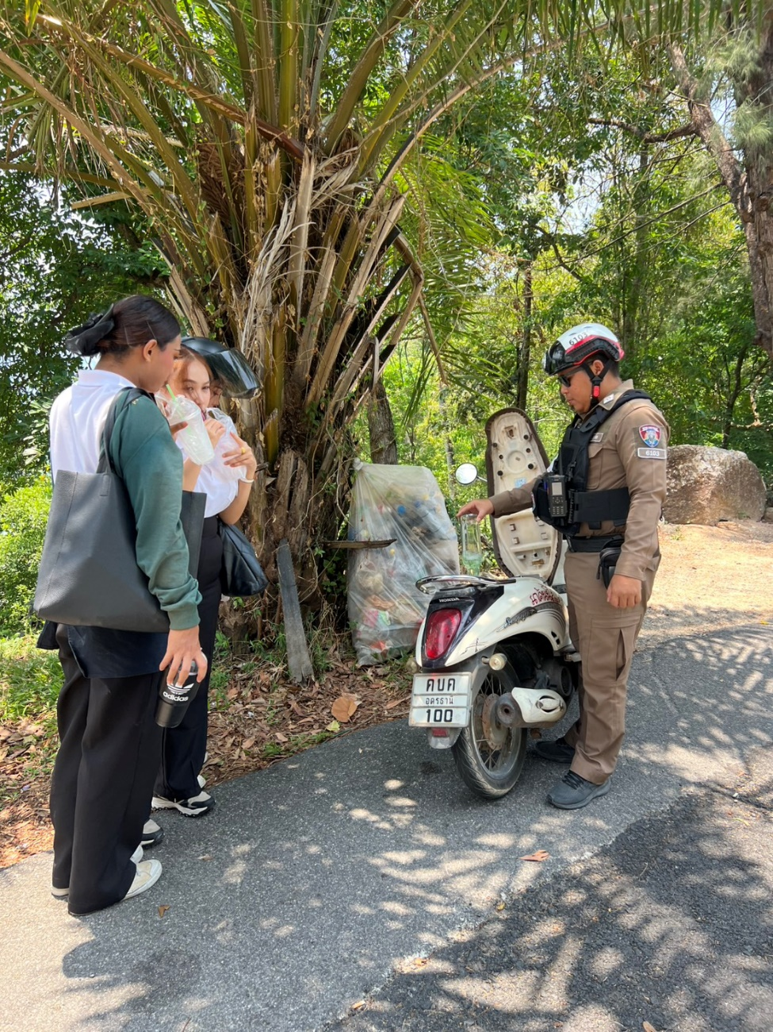

1 – 31 มี.ค. 2568
ช่วงวันที่ 1 มี.ค. 2568 ถึง 14 มี.ค. 2568 เจ้าหน้าที่ตำรวจจราจรได้มีการอำนวยความสะดวกด้านการจราจร และดูแลความปลอดภัยของประชาชน หน้าสถานศึกษาและจุดบริการต่าง ๆ จำนวน……20…...ครั้ง
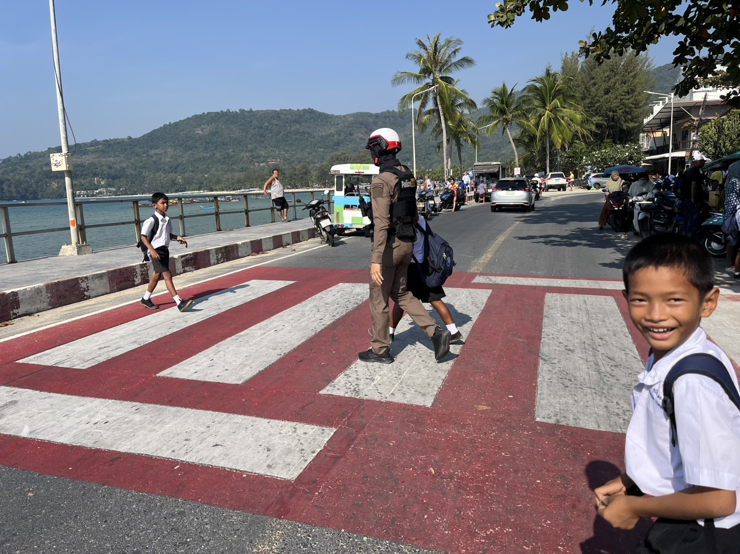

ช่วงวันที่………-.……ถึง………-.……เจ้าหน้าที่ตำรวจจราจรได้มีการอำนวยความสะดวกด้านการจราจร และดูแลความปลอดภัยของประชาชนที่ข้ามถนนบริเวณหน้าห้างสรรพสินค้า ในช่วงเวลาเร่งด่วน และมีปริมาณรถหนาแน่น จำนวน……-…...ครั้ง

ผลการจับกุมคดีจราจร ช่วงวันที่…1 มี.ค. 2568 ถึง 31 มี.ค. 2568…
1. ฝ่าฝืนสัญญาณไฟจราจร จำนวน…4…..ราย
2. ไม่มีใบขับขี่ จำนวน…8…..ราย
3. ไม่สวมหมวกนิรภัย จำนวน……4..ราย

